# Lý thuyết Bài 7: Sulfuric acid và muối sulfate

**Lý thuyết Hóa 11 Bài 7: Sulfuric acid và muối sulfate - Chân trời sáng tạo**  
**A. Lý thuyết Sulfuric acid và muối sulfate**  
**1. Sulfuric acid**  
**a) Tính chất vật lý và cấu tạo phân tử:**  
- Là chất lỏng sánh như dầu, không màu, không bay hơi, nặng gần gấp 2 lần nước (H2SO4 98% có D = 1,84g/cm3).  
- Trong phân tử của H2SO4, các nguyên tử liên kết với nhau bằng liên kết cộng hóa trị. 2 liên kết đơn O – H, 2 liên kết đơn O – S và 2 liên kết đôi S = O.  
 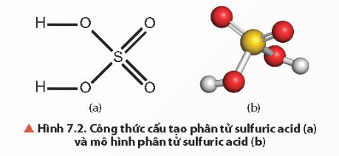  
**b) Tính chất hóa học và ứng dụng**  
- Dung dịch H2SO4 loãng có tính chất chung của acid như:  
+ Làm quỳ tím hóa đỏ  
+ Tác dụng với kim loại Fe+H2SO4→FeSO4+H2↑Fe+H_(2)SO_(4)→FeSO_(4)+H_(2)↑  
+ Tác dụng với basic oxide và base CuO+H2SO4→CuSO4+H2OMg(OH)2+H2SO4→MgSO4+2H2OCuO+H_(2)SO_(4)→CuSO_(4)+H_(2)OMg(OH)_(2)+H_(2)SO_(4)→MgSO_(4)+2H_(2)O  
+ Tác dụng với muối BaCl2+H2SO4→BaSO4↓+2HClBaCl_(2)+H_(2)SO_(4)→BaSO_(4)↓+2HCl  
-Dung dịch H2SO4 đặc, nóng có tính oxi hóa mạnh và tính háo nước  
 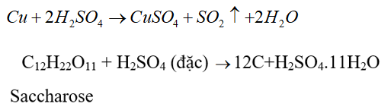  
- Ứng dụng  
+ Sulfuric acid đặc hấp thụ mạnh hơi nước nên được dùng để làm khô những khí không tác dụng với nó.  
+ Dùng để sản xuất phân bón, thuốc trừ sâu, chất tẩy rửa tổng hợp, tơ sợi hóa học, chất dẻo…  
**c) Cách bảo quản, sử dụng và nguyên tắc xử lí khi bỏng acid**  
- Khi sử dụng, bảo quản dung dịch sulfuric acid cần phải cẩn thận, tuân thủ đúng nguyên tắc an toàn.  
- Cách pha loãng dung dịch H2SO4 đặc: đổ từ từ dung dịch H2SO4 đặc vào nước, tuyệt đối không làm ngược lại.  
- Khi bị bỏng acid cần nhanh chóng bỏ quần áo bị dính acid, rửa ngay bằng nước sạch khoảng 20 phút sau đó đến cơ sở ý tế gần nhất.  
*d) Quy trình sản xuất sulfuric acid theo phương pháp tiếp xúc*  
- Giai đoạn 1: Sản xuất SO2:  
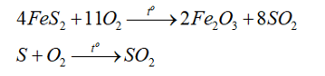  
- Giai đoạn 2: Sản xuất SO3  
  
- Giai đoạn 3: Sản xuất H2SO4  
H2SO4+nSO3→H2SO4.nSO3H2SO4.nSO3+nH2O→(n+1)H2SO4H_(2)SO_(4)+nSO_(3)→H_(2)SO_(4).nSO_(3)H_(2)SO_(4).nSO_(3)+nH_(2)O→(n+1)H_(2)SO_(4)  
**2. Muối Sulfate**  
**a) Ứng dụng của một số muối sulfate**  
- CaSO4 được dùng sản xuất vật liệu xây dựng; làm chất phụ gia để làm đông các sản phẩm như đậu hũ, đậu non,…  
- BaSO4 được sử dụng làm phụ gia pha màu cho công nghiệp sơn, cho thủy tinh, cho gốm sứ cách điện và cao su chất lượng cao.  
-MgSO4 được sử dụng làm muối tắm, làm dịu cơ bắp khi sưng tấy; bổ sung cho tôm, cá,…  
-(NH4)2SO4: thành phần của thuốc trừ sau hòa tan, thuốc diệt nấm, phân bón,…  
**b) Nhận biết sulfate ion**  
- Thuốc thử để nhận biết ion sulfate SO2−4SO42− là ion Ba2+.  
**Sơ đồ tư duy Sulfuric acid và muối sulfate**  
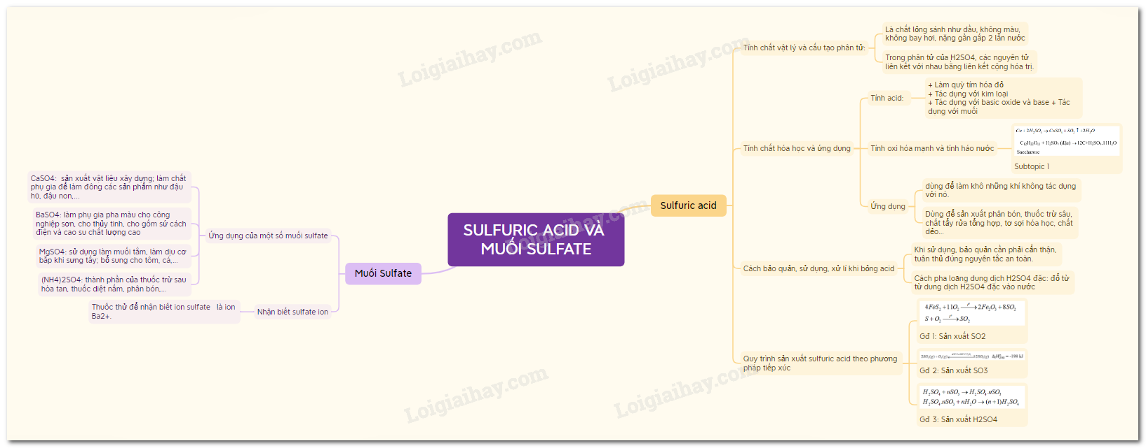  
**B. Trắc nghiệm Sulfuric acid và muối sulfate**  
Đang cập nhật ...